铜川市人力资源和社会保障局
2021年政府信息公开工作年度报告
根据《中华人民共和国政府信息公开条例》（国令第711号）（以下简称《条例》），现公布铜川市人力资源和社会保障局2021年政府信息公开工作年度报告。
一、总体情况
2021年，铜川市人力资源和社会保障局以习近平新时代中国特色社会主义思想为指导，全面贯彻党的十九大和十九届二中、三中、四中、五中、六中全会精神，深入贯彻落实《条例》和中省市关于全面推进政务公开工作的重要部署，坚持以“公开为常态、不公开为例外”的原则，完善制度规范，拓宽公开渠道，不断加大政府信息公开工作力度，不断提升政务公开质量和实效，政府信息公开工作取得有效进展。
（一）主动公开政府信息
2021年，我局不断深化重点领域信息公开，强化政策解读和政务舆情回应，扩大公众参与，提高了工作透明度，保障了公民的知情权。通过政府网站、政务微信等渠道主动发布各类信息3321条。其中：局网站公开政府信息数1459条，“铜川人社”微信公众号推送信息295期1180条。12333全年来电总量5.8万人次，人工服务3.7万人次。铜川人社AI智能客服答复在线咨询14.1万人次，回复留言4700余条，日均服务群众500余次。

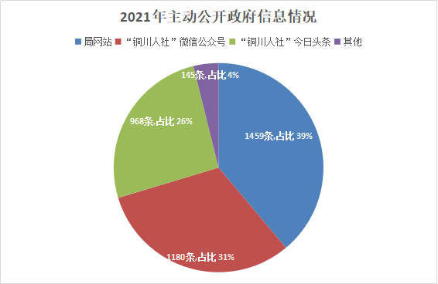
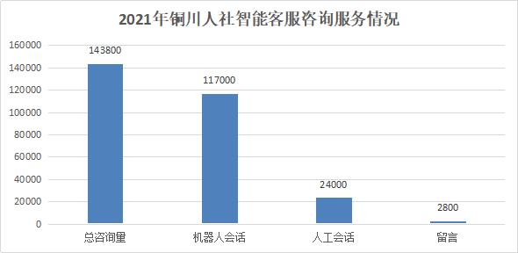
（二）规范办理依申请公开
2021年，市人社局共受理依申请公开1件，规范登记、办理，严格按照《条例》规定的办理时限和要求规范答复，未引发群众举报、申请行政复议、提起行政诉讼的情况。
（三）加强政府信息管理
建立完善各项政府信息管理制度，印发了《关于进一步加强局门户网站信息内容建设的通知》《关于加强人社政策解读有关问题的通知》《关于做好政务舆情监测处置及协调联动工作的通知》，制定了《铜川市人力资源和社会保障局政府信息公开管理规定》《铜川市人力资源和社会保障局网络与信息安全应急预案》，完善了《铜川市人力资源和社会保障局信息系统安全管理制度》。
（四）提升信息公开平台建设
一是建设“铜川人社”一体化公共服务平台，上线“铜川人社”微信小程序，聚合人社领域相关数据，群众可一站式完成社保、就业、职称（技能）证书、劳动维权等业务办理和查询，实现人社公共服务事项在“指尖”办理，一体化公共服务平台日均办件达315件。二是通过“铜川人社”微信公众号，推出“每日一课”，开发政策解读H5，以群众喜闻乐见的方式让人社政策“听得懂、看得明、算得清”。“铜川人社”微信公众号关注人数达到22.7万，日均阅读量达到3万人次。三是创新引进云智能客服平台，通过人工智能知识库和智能机器人，为群众提供“淘宝式”、24小时不打烊的人社政策及业务经办咨询服务。
（五）完善监督保障机制
一是把政府信息公开工作纳入我局工作重要议程和目标责任考核，落实人员、明确责任。二是针对拖欠农民工工资、行风建设、基金监管等舆情高发的业务点，开通网上举报投诉平台。建设人社服务意见反馈及“好差评”系统，自动串接服务事项，实时收集服务对象意见建议。三是建立政务舆情“135”处置机制，简单问题一次解决，复杂问题限定相关责任部门3天办结，疑难问题及时上报，以工单形式交办，5天内办结，确保件件有答复，事事有回应。
二、主动公开政府信息情况
第二十条第（一）项
信息内容 | 本年制发件数 | 本年废止件数 | 现行有效件数
规章 | 0 | 0 | 0
行政规范性文件 | 0 | 0 | 0
第二十条第（五）项
信息内容 | 本年处理决定数量
行政许可 | 6
第二十条第（六）项
信息内容 | 本年处理决定数量
行政处罚 | 7
行政强制 | 0
第二十条第（八）项
信息内容 | 本年收费金额（单位：万元）
行政事业性收费 | 0

三、收到和处理政府信息公开申请情况
（本列数据的勾稽关系为：第一项加第二项之和，等于第三项加第四项之和） |  |  | 申请人情况
 |  |  | 自然人 | 法人或其他组织 |  |  |  |  | 总计
 |  |  | 自然人 | 商业  企业 | 科研  机构 | 社会公益组织 | 法律服务机构 | 其他 | 总计
一、本年新收政府信息公开申请数量 |  |  | 1 | 0 | 0 | 0 | 0 | 0 | 1
二、上年结转政府信息公开申请数量 |  |  | 0 | 0 | 0 | 0 | 0 | 0 | 0
三、本年度办理结果 | （一）予以公开 |  | 0 | 0 | 0 | 0 | 0 | 0 | 0
三、本年度办理结果 | （二）部分公开（区分处理的，只计这一情形，不计其他情形） |  | 0 | 0 | 0 | 0 | 0 | 0 | 0
三、本年度办理结果 | （三）不予公开 | 1.属于国家秘密 | 0 | 0 | 0 | 0 | 0 | 0 | 0
三、本年度办理结果 | （三）不予公开 | 2.其他法律行政法规禁止公开 | 0 | 0 | 0 | 0 | 0 | 0 | 0
三、本年度办理结果 | （三）不予公开 | 3.危及“三安全一稳定” | 0 | 0 | 0 | 0 | 0 | 0 | 0
三、本年度办理结果 | （三）不予公开 | 4.保护第三方合法权益 | 0 | 0 | 0 | 0 | 0 | 0 | 0
三、本年度办理结果 | （三）不予公开 | 5.属于三类内部事务信息 | 0 | 0 | 0 | 0 | 0 | 0 | 0
三、本年度办理结果 | （三）不予公开 | 6.属于四类过程性信息 | 0 | 0 | 0 | 0 | 0 | 0 | 0
三、本年度办理结果 | （三）不予公开 | 7.属于行政执法案卷 | 0 | 0 | 0 | 0 | 0 | 0 | 0
三、本年度办理结果 | （三）不予公开 | 8.属于行政查询事项 | 0 | 0 | 0 | 0 | 0 | 0 | 0
三、本年度办理结果 | （四）无法提供 | 1.本机关不掌握相关政府信息 | 1 | 0 | 0 | 0 | 0 | 0 | 1
三、本年度办理结果 | （四）无法提供 | 2.没有现成信息需要另行制作 | 0 | 0 | 0 | 0 | 0 | 0 | 0
三、本年度办理结果 | （四）无法提供 | 3.补正后申请内容仍不明确 | 0 | 0 | 0 | 0 | 0 | 0 | 0
三、本年度办理结果 | （五）不予处理 | 1.信访举报投诉类申请 | 0 | 0 | 0 | 0 | 0 | 0 | 0
三、本年度办理结果 | （五）不予处理 | 2.重复申请 | 0 | 0 | 0 | 0 | 0 | 0 | 0
三、本年度办理结果 | （五）不予处理 | 3.要求提供公开出版物 | 0 | 0 | 0 | 0 | 0 | 0 | 0
三、本年度办理结果 | （五）不予处理 | 4.无正当理由大量反复申请 | 0 | 0 | 0 | 0 | 0 | 0 | 0
三、本年度办理结果 | （五）不予处理 | 5.要求行政机关确认或重新出具已获取信息 | 0 | 0 | 0 | 0 | 0 | 0 | 0
三、本年度办理结果 | （六）其他处理 | 1.申请人无正当理由逾期不补正、行政机关不再处理其政府信息公开申请 | 0 | 0 | 0 | 0 | 0 | 0 | 0
三、本年度办理结果 | （六）其他处理 | 2.申请人逾期未按收费通知要求缴纳费用、行政机关不再处理其政府信息公开申请 | 0 | 0 | 0 | 0 | 0 | 0 | 0
三、本年度办理结果 | （六）其他处理 | 3.其他 | 0 | 0 | 0 | 0 | 0 | 0 | 0
三、本年度办理结果 | （七）总计 |  | 1 | 0 | 0 | 0 | 0 | 0 | 1
四、结转下年度继续办理 |  |  | 0 | 0 | 0 | 0 | 0 | 0 | 0

四、政府信息公开行政复议、行政诉讼情况
行政复议 |  |  |  |  | 行政诉讼
结果维持 | 结果  纠正 | 其他  结果 | 尚未  审结 | 总计 | 未经复议直接起诉 |  |  |  |  | 复议后起诉
 |  |  |  |  | 结果  维持 | 结果  纠正 | 其他  结果 | 尚未  审结 | 总计 | 结果  维持 | 结果  纠正 | 其他  结果 | 尚未  审结 | 总计
0 | 0 | 0 | 0 | 0 | 0 | 0 | 0 | 0 | 0 | 0 | 0 | 0 | 0 | 0

五、存在的主要问题及改进情况
目前存在的主要问题：一是信息公开特别是重点领域信息公开力度不够。二是政策解读形式单一、缺少数字化、音频视频、动画类解读，互动栏目需要进一步完善。
改进情况：一是强化政务公开意识，提高公开工作能力，提高公开质量和公开水平。二是进一步完善公众参与渠道，优化互动栏目，增进互动交流，及时回应社会关切。三是全方位多样化解读政策，提高政策解读质量，让群众看得懂。四是强化数据共享业务协同，持续聚焦解决当前企业群众办事堵点痛点问题，全面提升人社信息化便民服务水平。
- 其他需要报告的事项
2021年，铜川市人力资源和社会保障局全年没有产生信息处理费。

